FORMULÁRIO DE CARACTERIZAÇÃO DO EMPREENDIMENTO

É expressamente proibido qualquer tipo de intervenção em Área de Preservação Permanente

Deverá ser observada rigorosamente a formatação deste formulário, não sendo permitida qualquer inclusão, exclusão ou alteração de campos, sob pena de não aceitação do documento.

Enquadramento: LABORATÓRIO DE ANÁLISES CLÍNICAS, PATOLÓGICAS, MICROBIOLÓGICAS E/OU DE BIOLOGIA MOLECULAR.

TODOS ESTÃO SUJEITOS AO LICENCIAMENTO MUNICIPAL SIMPLIFICADO

INFORMAÇÕES DO EMPREENDIMENTO

Razão social / Nome: ______________________________ ___________________________________

Nome Fantasia: _____________________________________________________________________

Endereço: ________________________________________Nº__________Bairro_________________

Cidade: _____________________ CEP: __________________Tel.: (___) _______________________

 |  |  | CARACTERÍSTICAS DA ÁREA
 | Localização |  | Inserida em área:
 | □Zona Urbana |  | □Industrial □Residencial □Comercial □Mista
 | □Zona Rural |  | □Outra. Especificar _________________________________
 | Há residência(s) de terceiros no entorno (raio de 100m)?
 | □Sim |  | □Não

A área está inserida em Unidade de Conservação (UC)ou em sua zona de amortecimento?

□Sim

Nome da unidade de conservação: _____________________________________________________

Nº do documento referente à anuência:________________ __________________________________

□Não

Haverá supressão de vegetação ?

□Sim

Nº. do documento referente à autorização expedida p elo IDAF: ________________________________

□Não

 | COORDENADAS UTM
UTM (N): |  | UTM (E):
Datum utilizado:
SAD 69Córrego Alegre | WGS84Outro. Especificar____________________________

INFORMAÇÕES SOBRE A ATIVIDADE

Fase do empreendimento:

□Planejamento
Previsão de início da operação: __________________
□Instalação
□Operação. Data de início da atividade: ______________________

Nº. de empregados: __________________

Nº. de coletas / mês: _____________________

Existe(m) Posto(s) de Coleta:

□Sim □Não

Citar endereço(s) do(s) posto(s):

__________________________________________________________________________________

__________________________________________________________________________________

__________________________________________________________________________________

__________________________________________________________________________________

__________________________________________________________________________________

Descrever os tipos de análises a serem desenvolvidos:

__________________________________________________________________________________

__________________________________________________________________________________

__________________________________________________________________________________

__________________________________________________________________________________

__________________________________________________________________________________

__________________________________________________________________________________
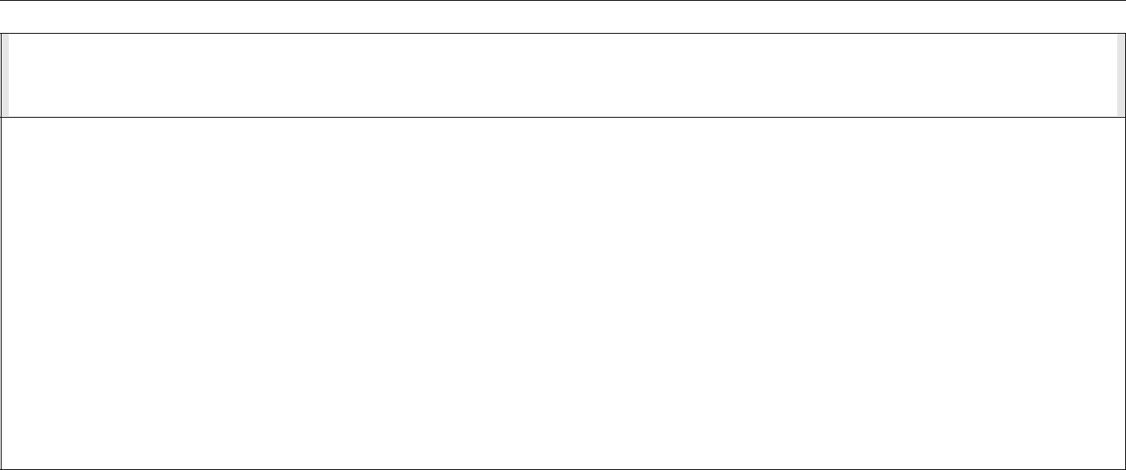

FONTES DE ABASTECIMENTO DE ÁGUA

OBS.: Indicar todas as fontes efetivamente utilizadas.

□Rede Pública. Informar nome da Concessionária / Empresa: ___________________________

□Poço(s). Informar: Tipo:_____________________ Quantidade: _______

□Reservatórios, represas ou barragens. Nº da licença/autorização:________________________

□Curso d’ água (rios, córrego e riachos). Nome: ________________________________

□Lago/lagoa. Nome: _____________________

□Captação de água pluvial.

□Reutilização do processo produtivo. □Nascente.

□Outros. Especificar: __________________________________________

Consumo de água: ____________________m ³/dia.

□ Outorga para uso de recurso hídrico
Nº do documento ______________________ | □Federal
Certidão de dispensa de outorga | □Estadual
Nº do documento ______________________ | □Estadual

□ Não passível atualmente de outorga ou dispensa: realiza captação de águas subterrâneas, pluviais, não utiliza recurso hídrico diretamente para abaste cimento próprio e não realiza lançamento de efluentes em corpos de água (serviços disponibilizados pela concessionária de água e esgoto).
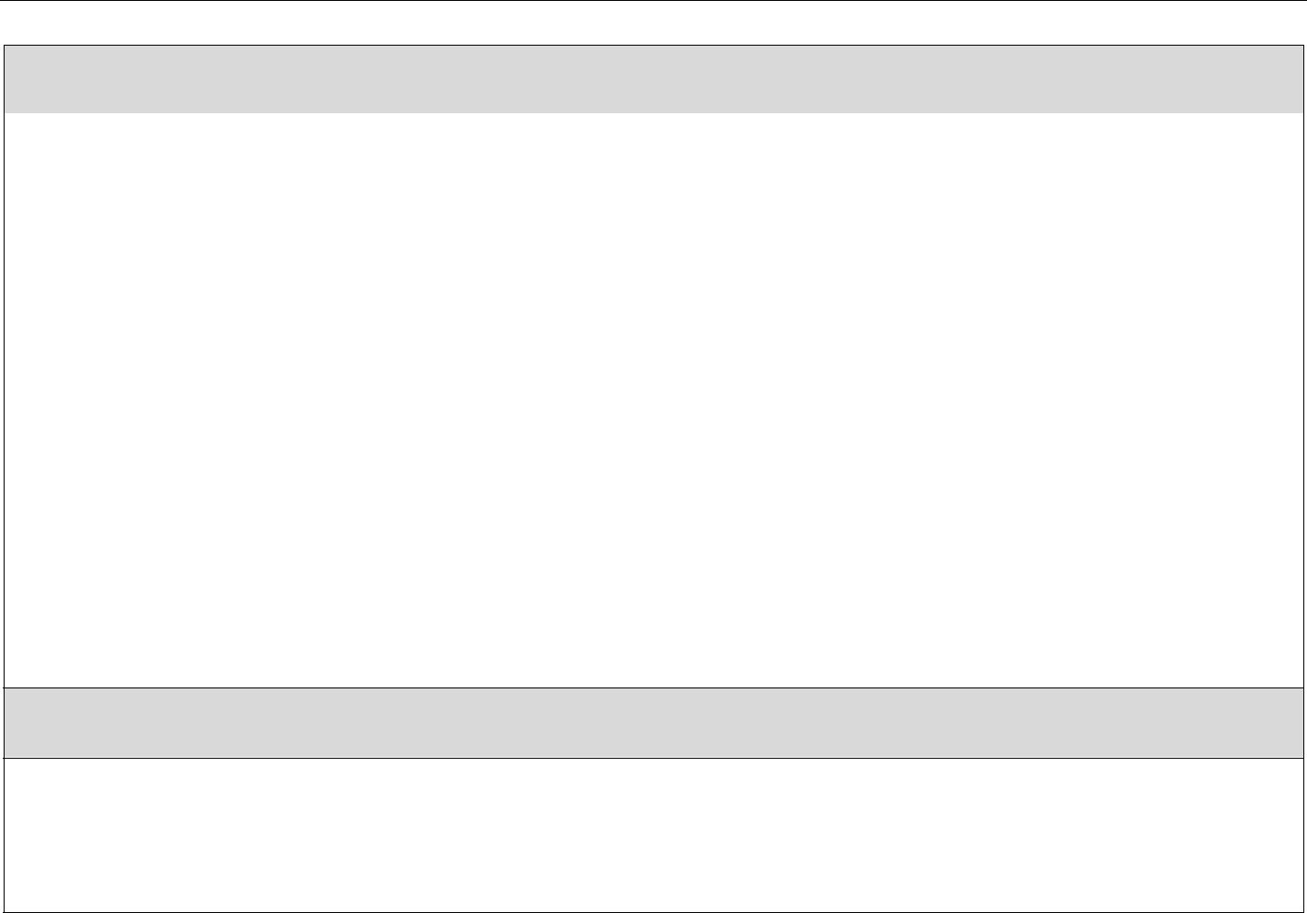

FONTES DE GERAÇÃO DE EFLUENTES

 | TIPO DE EFLUENTE | DESTINAÇÃO FINAL

□Rede de coleta pública.
□Efluentes domésticos
Sistema de Fossa Séptica/ Filtro Anaeróbio
(esgoto sanitário).

□Outros. Especificar: ________________

□Não há geração

□Outros Efluentes. Especificar: _________________

□Não há geração

MANUTENÇÃO DO SISTEMA DE TRATAMENTO

Sistema de Fossa Séptica/ Filtro Anaeróbio.

□Semestral □Anual □Outro período de manutenção. Especificar ____________

□Lançamento em rede pública de coleta

GERENCIAMENTO DE RESÍDUOS

 | RESÍDUOS GERADOS | ARMAZENAMENTO, TRANSPORTE E DESTINAÇÃO FINAL
 | □ Lodo do sistema de | Empresa(s) licenciada(s) para coleta, transporte e destinação
 | tratamento de efluentes | final:
 | domésticos (fossa/filtro). | Nome(s): _____________________________
 |  | Nº.^{(s)} da Licença(s) de Operação: ____________

□ Lançamento em rede pública de coleta

□ Resíduos Grupo D: que não apresentem risco biológico, químico ou radiológico à saúde ou ao meio ambiente.

Há coleta seletiva no | Destinação final:
empreendimento: | □Coleta pública
□Sim □Não | □Outra*.________________

 | RESÍDUOS GERADOS | ARMAZENAMENTO, TRANSPORTE E DESTINAÇÃO FINAL

□Resíduos Grupo A: Possível presença de agentes biológicos que, por suas características de maior virulência ou concentração, podem apresentar risco de infecção.


Destinação final:

□Incinerador.

□Aterro sanitário de RSS. Outra.

Especificar: ______________

Saco Branco Leitoso | Transporte:
armazenado em: | Transporte:
armazenado em: | □Empresa(s) licenciada(s) para
□Contêiner | □Empresa(s) licenciada(s) para
□Contêiner | coleta e transporte:
□Outra*.___________ | Nome(s): _______________
 | Nº^{(s)} da Licença(s) de
 | Operação: ____________

Empresa(s) licenciada(s) para destinação final:

Nome(s): _____________________________

Nº^{(s)} da Licença(s) de Operação: ____________

Freqüência de Coleta de RSS:

□A cada 12h □A cada 24h

□Resíduos Grupo B: | Armazenado em: | Transporte:
□Resíduos Grupo B: | □Saco Branco Leitoso. | Transporte:
contendo substâncias | □Saco Branco Leitoso. | □Empresa(s) licenciada(s) para
químicas que podem | Bombonas. | coleta e transporte:
apresentar risco à saúde | □Outro recipiente | Nome(s): _______________
pública ou ao meio | □Outro recipiente | Nome(s): _______________
pública ou ao meio | estanque*.___________ | Nº^{(s)} da Licença(s) de
ambiente, dependendo de | estanque*.___________ | Nº^{(s)} da Licença(s) de
suas características de |  | Operação: ____________
inflamabilidade,
corrosividade, reatividade e
toxicidade.
□Não há geração
Destinação final:
□Incinerador. | Empresa(s) licenciada(s) para destinação final:
□Aterro sanitário de RSS.
□Aterro sanitário de RSS. | Nome(s): _____________________________
□Reutilização, recuperação
□Reutilização, recuperação | _____________________________________
ou reciclagem.
□Sistema de Tratamento de | Nº^{(s)} da Licença(s) de Operação: ____________
Efluentes.. | _______________________________________
□Outra.
Especificar: ______________
Freqüência de Coleta de RSS:
□A cada 12h □A cada 24h


□Resíduo Grupo E: | Armazenado em | Transporte:
□Resíduo Grupo E: | coletores estanques,
Materiais perfurocortantes | coletores estanques, | Empresa(s) licenciada(s) para
Materiais perfurocortantes | rígidos e hígidos,
ou escarificantes; | rígidos e hígidos, | coleta e transporte:
ou escarificantes; | resistentes à ruptura, à
 | punctura, ao corte ou à | Nome(s): _______________
 | escarificação. | Nº | (s) | da Licença(s) de
 |  | Operação: ____________

Destinação final:
□Incinerador.

□Aterro sanitário de RSS.

Freqüência de Coleta de RSS:

□A cada 12h □A cada 24h

Empresa(s) licenciada(s) para destinação final:

Nome(s): _____________________________

_____________________________________

Nº^{(s)} da Licença(s) de Operação: ____________
_______________________________________


ROTEIRO DE ACESSO

Principais vias de acesso e pontos de referência

_________________________________________________________________________________

_________________________________________________________________________________

_________________________________________________________________________________

_________________________________________________________________________________

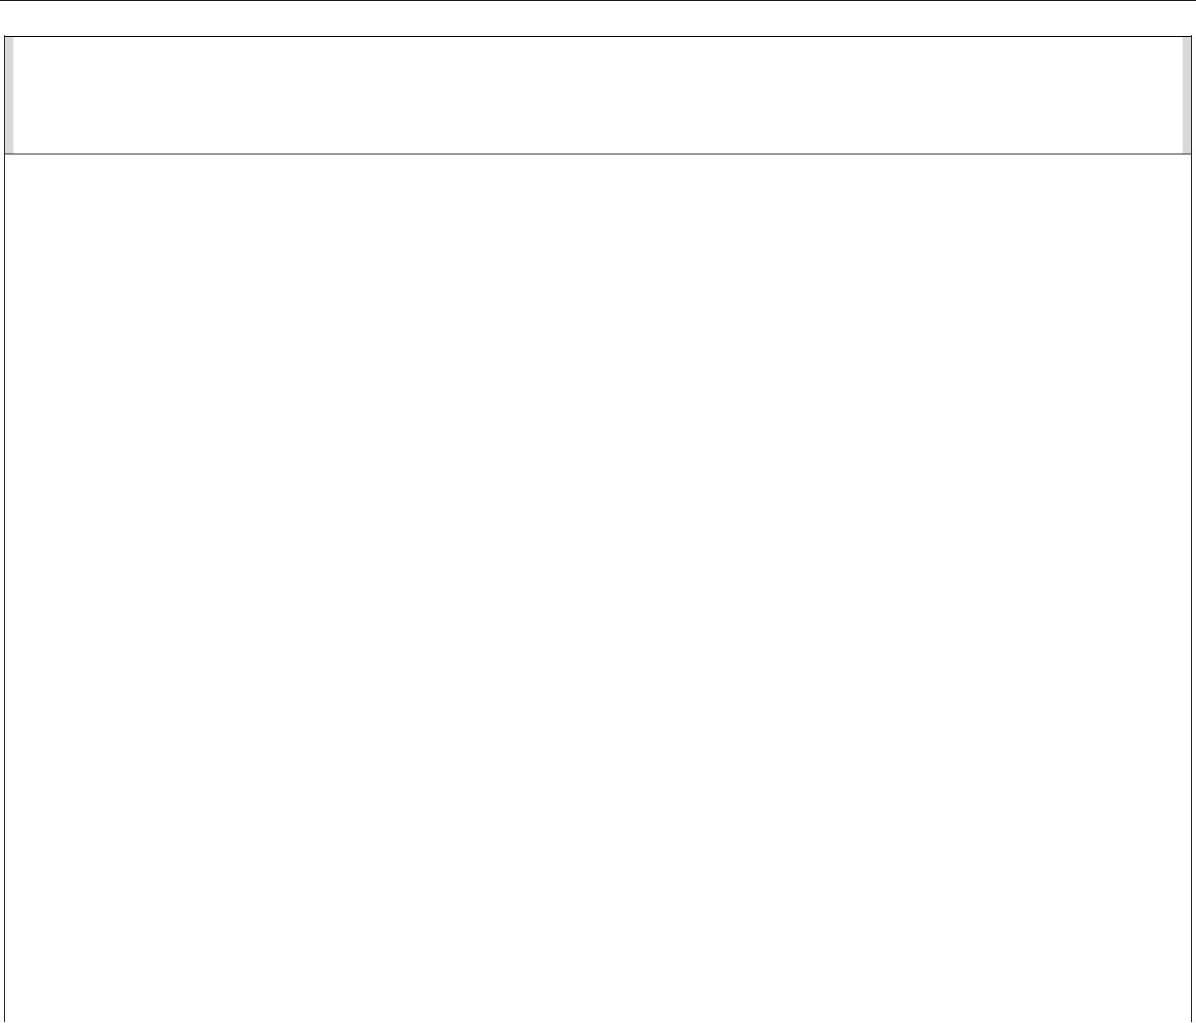

CROQUI DE LOCALIZAÇÃO DO EMPREENDIMENTO
Apresentar foto aérea - indicando, em um raio de 100 (cem) metros, a situação de ocupação da área (habitação, serviço público, arruamento, atividades produtivas locais e outros), recursos florestais, bem como, deverá constar todos os recursos hídricos (nascentes, lagos, lagoas, rios, córregos...).
.

Informamos ainda que:

( ) Nada mais existe a declarar

( ) Declaramos o que consta em anexo

Anexo*

____________________________________________________________________________________

____________________________________________________________________________________

____________________________________________________________________________________

____________________________________________________________________________________

____________________________________________________________________________________

____________________________________________________________________________________

____________________________________________________________________________________

____________________________________________________________________________________

____________________________________________________________________________________

____________________________________________________________________________________

____________________________________________________________________________________

____________________________________________________________________________________

____________________________________________________________________________________

____________________________________________________________________________________

____________________________________________________________________________________

____________________________________________________________________________________

____________________________________________________________________________________

____________________________________________________________________________________

____________________________________________________________________________________

____________________________________________________________________________________

Data: / /
_______________________ | __________________________
Responsável técnico | Representante Legal

